

Πανεπιστήμιο Θεσσαλίας

Τμήμα Ηλεκτρολόγων

Μηχανικών & Μηχανικών Υπολογιστών

Εργασία Εξαμήνου στα Συστήματα Βάσεων Δεδομένων



**Φραγκίσκος Μακρής**

**ΑΕΜ: 03369**

**Διδάσκοντες: Βασιλακόπουλος Μιχαήλ,**

**Τουσίδου Ελένη**

ΒΟΛΟΣ 13/1/2023

**Περιεχόμενα**

Λίστα αρχείων………………………………………………………………………………………………………………..…...3

Η εργασία συνιστάται από τα ακόλουθα βήματα:

1. Επιλογή Θέματος………………………………………………………………………………………………………3
2. Περιγραφή και προδιαγραφές………………………………………………………………………………….3
3. Δημιουργία Διαγράμματος Οντοτήτων-Συσχετίσεων………………………………………………..4
4. Μετατροπή ΔΟΣ σε Σχεσιακό Σχήμα…………………………………………………………………………5
5. Καταγραφή Συναρτησιακών Εξαρτήσεων του ΣΣ και κανονικοποίηση του ΣΣ σε BCNF ή 3NF………………………………………………………………………………………………………………………..5
6. Υλοποίηση του ΣΣ στην PostgreSQL………………………………………………………………………….6
7. Δημιουργία ΒΔ στη Microsoft Access και σύνδεση με τους πίνακες της PostgreSQL…6
8. Σχεδιασμός και υλοποίηση φορμών σε Microsoft Access για εισαγωγή και αναζήτηση δεδομένων……………………………………………………………………………………………..6
9. Προσδιορισμός χρήσιμων ερωτημάτων σε SQL και υλοποίησή τους στην Microsoft Access με διαβίβαση (pass-through) στην PostgreSQL……………………………………………..6
10. Προσδιορισμός και υλοποίηση χρήσιμων εκθέσεων………………………………………………..6
11. Δημιουργία στη Microsoft Access Πίνακα Επιλογών…………………………………………………7

Οδηγίες Εγκατάστασης της εφαρμογής………………………………………………………………………………..7

Οδηγίες χρήσης της εφαρμογής……………………………………………………………………………………………7

Υπόμνημα Κουμπιών……………………………………………………………………………………………………………8

Μελλοντικές επεκτάσεις και προσθήκες………………………………………………………………………………8

Βιβλιογραφία……………………………………………………………………………………………………………………….8

**Λίστα Αρχείων**

Η εργασία περιέχει τα εξής αρχεία:

1. Διαχείριση Πανεπιστημίου.accdb – Περιέχει τη ΒΔ σε Access
2. ΣχήμαER.erx – Το ΔΟΣ με την χρήση του ER2SQL
3. ΣχήμαER.bmp – Εικόνα του ΔΟΣ
4. ΣχήμαΣΣ.txt – Ο κώδικας SQL για την δημιουργία της ΒΔ
5. Διαχείριση Πανεπιστημίου.docx – Αρχείο τεκμηρίωσης της εργασίας
6. Πίνακες.docx – Οι εντολές εισαγωγής εγγραφών στην ΒΔ
7. Πίνακες.xlsx – Αρχείο που χρησιμοποιήθηκε για να δημιουργηθούν κάποιες εντολές εισαγωγής
8. οδηγίες PostgreSQL Access.pdf – Οδηγιες εγκατάστασης της PostgreSQL και σύνδεσης με την Access

**Η εργασία συνιστάται από τα ακόλουθα βήματα:**

1. **Επιλογή Θέματος**

Το πρόγραμμα δημιουργήθηκε για να διευκολύνει την Διαχείριση ενός Πανεπιστημίου από την Γραμματεία της.

1. **Περιγραφή και προδιαγραφές**

Το Πανεπιστήμιο έχει υπαλλήλους. Για κάθε υπάλληλο αποθηκεύουμε το ονοματεπώνυμό του, τον μοναδικό κωδικό κοινωνικής ασφάλισής του, το φύλο του, την ημερομηνία γέννησής του, τη διεύθυνσή του, την ημερομηνία έναρξης εργασίας, το email του, το τηλέφωνό του και τον μισθό του. Οι υπάλληλοι χωρίζονται σε καθηγητές, γραμματεία και βοηθητικό προσωπικό (Ασφάλεια, Τεχνική Υποστήριξη). Επιπλέον κρατάμε για τους καθηγητές και το Βοηθητικό Προσωπικό την ειδικότητά τους, ενώ για τη Γραμματεία την ταχύτητα δακτυλογράφησης (λέξεις/λεπτό). Ένας καθηγητής είναι προϊστάμενος (πρύτανης) σε άλλους καθηγητές.

Ένας υπάλληλος μπορεί να έχει προστατευόμενα μέλη για το καθένα από τα οποία διατηρούμε το όνομά του (που το διακρίνει από τα άλλα προστατευόμενα μέλη του ίδιου εργαζόμενου, αλλά όχι πάντοτε από τα προστατευόμενα άλλων εργαζόμενων), την ημερομηνία γέννησής του, τη συγγένειά του με τον εργαζόμενο (Σύζυγος, Τέκνο) και το φύλο του.

Στο Πανεπιστήμιο διδάσκονται μαθήματα από τους καθηγητές. Για το κάθε μάθημα αποθηκεύουμε το όνομά του, τον μοναδικό κωδικό μαθήματος και το εξάμηνο που διδάσκεται. Το κάθε μάθημα διδάσκεται από έναν ή περισσότερους καθηγητές και ένας καθηγητής μπορεί να διδάσκει περισσότερα από ένα μαθήματα. Κάθε μάθημα επιβλέπεται από έναν υπεύθυνο καθηγητή.

Το Πανεπιστήμιο έχει φοιτητές. Για κάθε φοιτητή αποθηκεύουμε το ονοματεπώνυμό του, το ΑΕΜ του, το φύλο του, το εξάμηνο που βρίσκεται, το πατρώνυμο, τη διεύθυνση κατοικίας του, το τηλέφωνό του, το email του, την ημερομηνία γέννησής του και την ημερομηνία εισαγωγής στο Πανεπιστήμιο.

Κάθε φοιτητής παρακολουθεί τουλάχιστον ένα μάθημα ανά εξάμηνο και κρατάμε τον βαθμό που πήρε στο καθένα. Ένα μάθημα μπορεί να μην παρακολουθείτε από κανέναν ή να παρακολουθείτε από πολλούς φοιτητές.

Κάθε μάθημα χρησιμοποιεί ένα πλήθος από βιβλία τα οποία προμηθεύονται οι φοιτητές. Κάθε βιβλίο έχει έναν μοναδικό κωδικό, ένα όνομα, τον συγγραφέα και την κατηγορία που ανήκει. Ένας φοιτητής προμηθεύεται ένα βιβλίο για ένα μάθημα. Ένας φοιτητής για ένα μάθημα παίρνει ένα βιβλίο. Για ένα μάθημα παρέχεται ένα βιβλίο σε πολλούς φοιτητές.

1. **Δημιουργία Διαγράμματος Οντοτήτων-Συσχετίσεων**

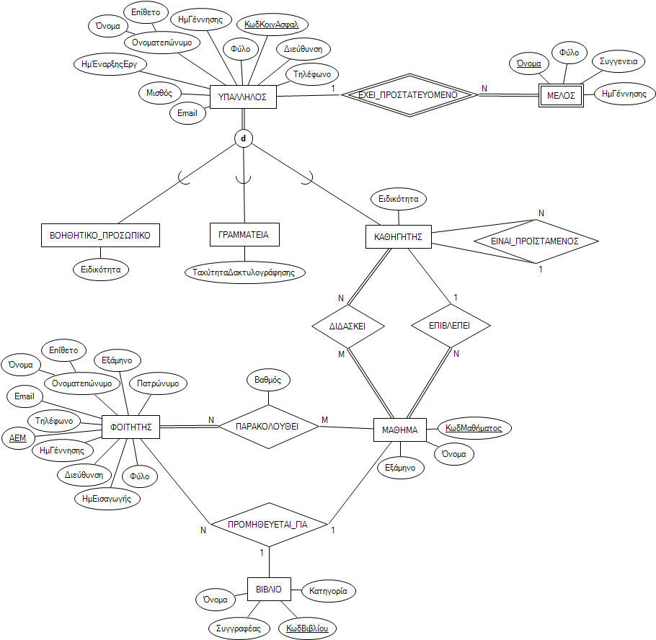Το Διαγράμματος Οντοτήτων-Συσχετίσεων έγινε με την χρήση της εφαρμογής ER2SQL (**ΣχήμαER.erx**) και είναι η παρακάτω εικόνα (**ΣχήμαER.bmp**):

1. **Μετατροπή ΔΟΣ σε Σχεσιακό Σχήμα**

Από το παραπάνω Διαγράμματος Οντοτήτων-Συσχετίσεων προέκυψαν οι παρακάτω 11 πίνακες που υλοποιήθηκαν σε SQL στο αρχείο **ΣχήμαΣΣ.txt.**

1. ΥΠΑΛΛΗΛΟΣ(ΚωδΚοινΑσφ, Όνομα, Επίθετο, Φύλο, Τηλέφωνο, email, ΗμΈναρξηςΕργ, ΗμΓέννησης, Διεύθυνση, Μισθός)
2. ΜΕΛΟΣ(ΚωδΥπαλ, Όνομα, ΗμΓέννησης, Συγγένεια, Φύλο)
3. ΒΟΗΘΗΤΙΚΟ_ΠΡΟΣΩΠΙΚΟ (ΚωδΥπαλ, Ειδικότητα)
4. ΓΡΑΜΜΑΤΕΙΑ (ΚωδΥπαλ, ΤαχύτηταΔΑκτυλογράφησης)
5. ΚΑΘΗΓΗΤΗΣ(ΚωδΚαθ, ΚωδΠρύτ, Ειδικότητα)
6. ΦΟΙΤΗΤΗΣ(ΑΕΜ, Όνομα, Επίθετο, Πατρώνυμο, Φύλο, Εξάμηνο, email, Τηλέφωνο, ΗμΓέννησης, ΗμΕισαγωγής, Διεύθυνση)
7. ΔΙΔΑΣΚΕΙ(ΚωδΚαθ, ΚωδΜαθήματος)
8. ΜΑΘΗΜΑ(ΚωδΜαθήματος, Όνομα, Εξάμηνο, ΚωδΕπιβ)
9. ΒΙΒΛΙΟ(ΚωδΒιβλίου, Όνομα, Συγγραφέας, Κατηγορία)
10. ΠΑΡΑΚΟΛΟΥΘΕΙ(Βαθμός, ΑΕΜ, ΚωδΜαθήματος)
11. ΠΡΟΜΗΘΕΥΕΤΑΙ_ΓΙΑ(ΑΕΜ, ΚωδΜαθήματος, ΚωδΒιβλίου)
12. **Καταγραφή Συναρτησιακών Εξαρτήσεων του ΣΣ και κανονικοποίηση του ΣΣ σε BCNF ή 3NF.**

Υπάλληλος: Τα μόνα γνωρίσματα που δεν πρόκειται ποτέ να είναι τα ίδια σε έναν υπάλληλο είναι ο Κωδικός Κοινωνικής Ασφάλισής του, το τηλέφωνό του και το Email του.

Δηλαδή:

Κ -> K Ο Επ Φ Τ Ε Ηε Ηγ Δ Μ

Τ -> Κ Ο Επ Φ T Ε Ηε Ηγ Δ Μ

Ε -> Κ Ο Επ Φ Τ E Ηε Ηγ Δ Μ

Παρατηρούμε ότι και στις 3 σχέσεις, το αριστερό μέλος κάθε μη τετριμμένης ΣΕ είναι υπερκλειδί, άρα είναι σε BCNF.

Φοιτητής: Τα μόνα γνωρίσματα που δεν πρόκειται ποτέ να είναι τα ίδια με έναν άλλο φοιτητή είναι το ΑΕΜ του, το τηλέφωνό του και το Email του.

Δηλαδή:

Α -> A Ο Επ Π Φ Εξ Ε Τ Ηδ Ηε Δ

Τ -> Α Ο Επ Π Φ Εξ Ε T Ηδ Ηε Δ

Ε -> Α Ο Επ Π Φ Εξ E Τ Ηδ Ηε Δ

Παρατηρούμε ότι και στις 3 σχέσεις, το αριστερό μέλος είναι υπερκλειδί, άρα είναι σε BCNF.

Μάθημα: Τα μόνα γνωρίσματα που δεν πρόκειται ποτέ να είναι τα ίδια σε ένα μάθημα είναι ο Κωδικός του και το όνομά του.

Δηλαδή:

Κ -> Κ, Ο, Ε Κε

Ο -> Κ, Ο, Ε Κε

Παρατηρούμε ότι και στις 2 σχέσεις, το αριστερό μέλος είναι υπερκλειδί, άρα είναι σε BCNF.

Βιβλίο: Το μόνο γνώρισμα που δεν πρόκειται ποτέ να είναι το ίδιο σε ένα βιβλίο είναι ο Κωδικός του.

Δηλαδή:

Κ -> Κ, Ο, Σ Κ

Άρα έχουμε 3NF

Τελικά όμως η κανονικοποίηση του ΣΣ είναι σε BCNF.

1. **Υλοποίηση του ΣΣ στην PostgreSQL**

Η ΒΔ υλοποιήθηκε στην PostgreSQL συμφώνα με τις προδιαγραφές από το αρχείο «οδηγίες PostgreSQL Access.pdf». Δημιουργήθηκε μια νέα Βάση με όνομα «myPostgreDB» και έπειτα εκτελέστηκε ο κώδικας SQL που υπάρχει και στο αρχείο **ΣχήμαΣΣ.txt.** Δεν δημιουργήθηκε κάποιο ευρετήριο ή κάποια όψη.

1. **Δημιουργία ΒΔ στη Microsoft Access και σύνδεση με τους πίνακες της PostgreSQL**

Ακολουθώντας της οδηγίες από το αρχείο «οδηγίες PostgreSQL Access.pdf», έγινε δημιουργία μιας νέας κενής ΒΔ στην Microsoft Access 365 και έπειτα πραγματοποιήθηκε σύνδεση με εξωτερικά δεδομένα μέσω ODBC Database.

1. **Σχεδιασμός και υλοποίηση φορμών σε Microsoft Access για εισαγωγή και αναζήτηση δεδομένων.**

Για την καλή λειτουργία της εφαρμογής δημιουργήθηκαν 9 βασικές φόρμες για την εισαγωγή νέων εγγραφών στους πίνακες. Στις φόρμες Εισαγωγή Καθηγητή, Βοηθητικού Προσωπικού, Γραμματείας, Φοιτητή, Μάθημα και Βιβλίο, για την ευκολία του χρήστη προστέθηκε και μίας μπάρα αναζήτησης με βάση το Ονοματεπώνυμο. Επίσης για μεγαλύτερη ευχρηστία προστέθηκε στην πάνω δεξιά γωνία κάθε φόρμας, ένα κουμπί διαγραφής, ένα κουμπί νέας εγγραφής και ένα κουμπί για το κλείσιμο της φόρμας. Τέλος στην κάτω δεξιά γωνία υπάρχουν 3 κουμπιά πλοήγησης.

1. **Προσδιορισμός χρήσιμων ερωτημάτων σε SQL και υλοποίησή τους στην Microsoft Access με διαβίβαση (pass-through) στην PostgreSQL.**

Για να δημιουργηθούν οι εκθέσεις χρησιμοποιήθηκαν διάφορα ερωτήματα με την χρήση της MS Access.

1. **Προσδιορισμός και υλοποίηση χρήσιμων εκθέσεων (reports) στην Microsoft Access επί των ερωτημάτων και των πινάκων.**

Δημιουργήθηκαν συνολικά 12 εκθέσεις. 11 από τις οποίες παρουσιάζουν τα περιεχόμενα των διαφόρων πινάκων και μία τους βαθμούς του φοιτητή Μανούση Ευάγγελου. Οι συγκεκριμένες εκθέσεις έγιναν για να βοηθήσουν στην αποδοτικότερη προβολή των δεδομένων και την μεγαλύτερη ευκολία των χρηστών.

1. **Δημιουργία στη Microsoft Access Πίνακα Επιλογών**

Κάθε φορά που ξεκινάει η εφαρμογή ανοίγει στον κεντρικό Πίνακα Επιλογών, ο οποίος έχει δύο επιλογές: «Εισαγωγή εγγραφής» και «Προβολής Εκθέσεων». Η κάθε επιλογή σε πηγαίνει σε μια φόρμα που από εκεί ο χρήστης επιλέγει τι ακριβώς θέλει να κάνει.

**Οδηγίες Εγκατάστασης της εφαρμογής**

Για την λειτουργία της εφαρμογής απαιτείται να υπάρχει εγκατεστημένη η εφαρμογή της [PostGreSQL](https://www.postgresql.org/download/). Μόλις κατέβει η PostGreSQL θα πρέπει να γίνει η σωστή προετοιμασία της ακολουθώντας τις οδηγίες από το αρχείο **«οδηγίες PostgreSQL Access.pdf».** Έπειτα θα χρειαστεί να συνδεθούν οι πίνακες της PostgreSQL με την Access μέσω του πρωτοκόλλου ODBC της Access (Άνοιγμα της Access με shift + διπλό κλικ). Αν υπάρχουν ήδη οι πίνακες, θα πρέπει να διαγραφούν πρώτα πριν γίνει η νέα σύνδεση. Μόλις ολοκληρωθεί και αυτό το βήμα η εφαρμογή θα είναι έτοιμη για χρήση.

**Οδηγίες χρήσης της εφαρμογής**

Όταν ο χρήστης ανοίξει την εφαρμογή θα εμφανιστεί ο Πίνακας Επιλογών, ο οποίος θα έχει 2 επιλογές και το κουμπί για τον τερματισμό της εφαρμογής.

Η επιλογή «Εισαγωγή Νέας Εγγραφής» ανοίγει ένα καινούργιο παράθυρο το οποίο περιέχει 9 επιλογές (Καθηγητής/τρια, Γραμματεία, Βοηθητικό Προσωπικό, Φοιτητής/τρια, Μάθημα, Βιβλίο, Καθηγητής Διδάσκει Μάθημα, Φοιτητής Παρακολουθεί Μάθημα, Εύδοξος):

* Καθηγητής/τρια: Ανοίγει την φόρμα Εισαγωγής/Αναζήτησης καθηγητή με την επιλογή για διαγραφή μιας εγγραφής και την περιήγηση στον πίνακα.
* Γραμματεία: Ανοίγει την φόρμα Εισαγωγής/Αναζήτησης για υπάλληλο της γραμματείας με την επιλογή για διαγραφή μίας εγγραφής και την περιήγηση στον πίνακα.
* Βοηθητικό Προσωπικό: Ανοίγει την φόρμα Εισαγωγής/Αναζήτησης για βοηθητικό προσωπικό με την επιλογή για διαγραφή μίας εγγραφής και την περιήγηση στον πίνακα.
* Φοιτητής/τρια: Ανοίγει την φόρμα Εισαγωγής/Αναζήτησης για φοιτητή/τρια με την επιλογή για διαγραφή μίας εγγραφής και την περιήγηση στον πίνακα.
* Μάθημα: Ανοίγει την φόρμα Εισαγωγής/Αναζήτησης για μάθημα με την επιλογή για διαγραφή μιας εγγραφής και την περιήγηση στον πίνακα.
* Βιβλίο: Ανοίγει την φόρμα Εισαγωγής/Αναζήτησης για βιβλίο με την επιλογή για διαγραφή μίας εγγραφής και την περιήγηση στον πίνακα.
* Καθηγητής Διδάσκει Μάθημα: Ανοίγει την φόρμα Εισαγωγής ενός καθηγητή που πρόκειται να διδάξει ένα μάθημα και επιτρέπει την διαγραφή μιας εγγραφής και την περιήγηση στον πίνακα. (Θα πρέπει να υπάρχει γνώση του Κωδικού Καθηγητή καθώς και του Κωδικού του Μαθήματος).
* Φοιτητής Παρακολουθεί Μάθημα: Ανοίγει την φόρμα Εισαγωγής ενός φοιτητή που πρόκειται να παρακολουθήσει ένα μάθημα και επιτρέπει την διαγραφή μιας εγγραφής και την περιήγηση στον πίνακα. (Θα πρέπει να υπάρχει γνώση του ΑΕΜ του φοιτητή καθώς και του Κωδικού του Μαθήματος). Επίσης στον «βαθμός» έχει οριστεί σαν default τιμή το 0, πράγμα που σημαίνει ότι ο φοιτητής δεν έχει δώσει ποτέ το μάθημα.
* Εύδοξος: Ανοίγει την φόρμα Εισαγωγής ενός φοιτητή που προμηθεύτηκε ένα βιβλίο από τον Εύδοξο για ένα μάθημα και επιτρέπει την διαγραφή μιας εγγραφής και την περιήγηση στον πίνακα. (Θα πρέπει να υπάρχει γνώση του ΑΕΜ του φοιτητή, του Κωδικού Μαθήματος καθώς και του Κωδικού του Βιβλίου).

Η επιλογή «Προβολή Εκθέσεων» ανοίγει ένα καινούργιο παράθυρο το οποίο περιέχει τις 12 εκθέσεις της εφαρμογής. Κάθε μία έχει χαρακτηριστικό όνομα με σκοπό την εύκολη χρήση τους.

**Υπόμνημα Κουμπιών:**



Κουμπί για την έξοδο από την φόρμα ή την εφαρμογή.



Κουμπιά διαγραφής και προσθήκη νέας εγγραφής.



Κουμπιά περιήγησης στις εγγραφές. Το αριστερό σε πηγαίνει στην προηγούμενη εγγραφή, το κεντρικό στην πρώτη και το δεξή στην επόμενη.

**Μελλοντικές επεκτάσεις και προσθήκες**

* Βελτίωση των φορμών «Καθηγητής Διδάσκει Μάθημα», «Φοιτητής Παρακολουθεί Μάθημα», «Εύδοξος», έτσι ώστε να γίνεται πιο εύκολη η εισαγωγή νέας εγγραφής.
* Βελτίωση των ήδη υπάρχοντων φορμών.
* Προσθήκη περισσότερων χρήσιμων ερωτημάτων.
* Εμπλουτισμός των εκθέσεων και προσθήκη νέων.
* Βελτίωση των γραφικού περιβάλλοντος της εφαρμογής.
* Σύνδεση της ΒΔ σε έναν server για να υπάρχει πρόσβαση από οποιοδήποτε ΗΥ.
* Απλούστευση της διαδικασίας εγκατάστασης της εφαρμογής.

**Βιβλιογραφία**

http://www.techonthenet.com/access/switchboard/index.php

<https://eclass.uth.gr/courses/E-CE_U_176/>

Συστήματα Διαχείρισης Βάσεων Δεδομένων, 3η Έκδοση